关于印发《江阴市产业项目
报批业务指引（2021版）》的通知

江阴市工程建设项目审批制度改革领导小组成员单位：
为贯彻落实市委市政府关于全市工业园区升级改造的工作部署，进一步做好产业项目和园区升级改造项目的审批服务保障，根据《无锡市工程建设项目审批材料清单（2020版）》等文件，结合我市实际，制定了《江阴市产业项目报批业务指引（2021版）》，现印发给你们，请遵照执行。
同时，各部门、各单位要根据《江阴市工程建设项目审批制度改革实施方案》的有关要求，进一步整合审批事项和环节，进一步梳理申报材料的法定依据，做到应简尽简。
附件：1．江阴市工程建设项目分类审批流程图（2021版）
2．江阴市产业项目审批材料清单

江阴市工程建设项目审批制度
改 革 领 导 小 组 办 公 室
2021年9月15日

附件1
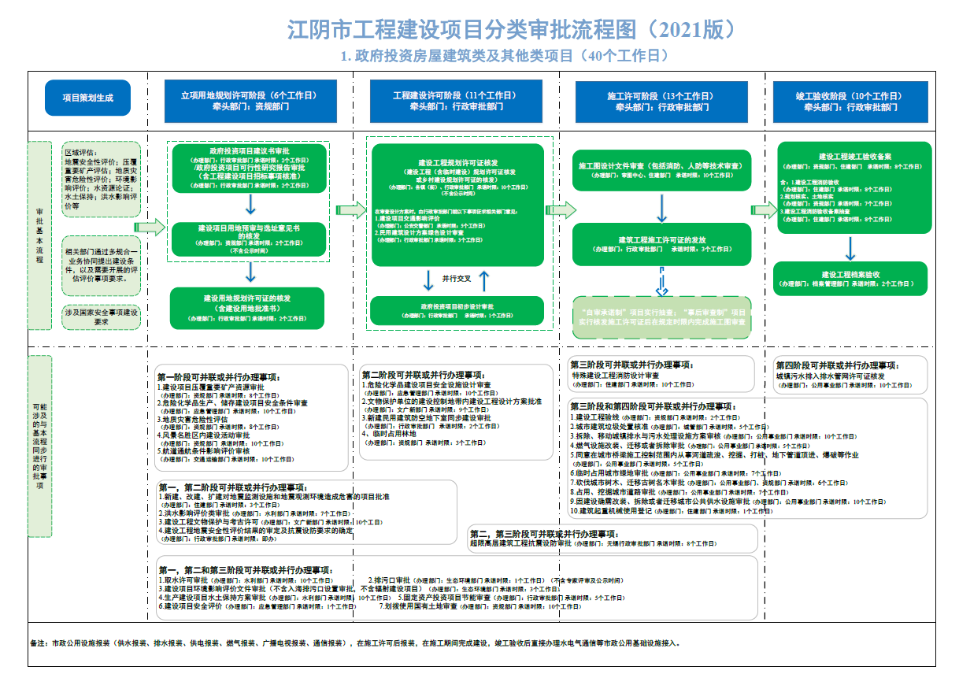
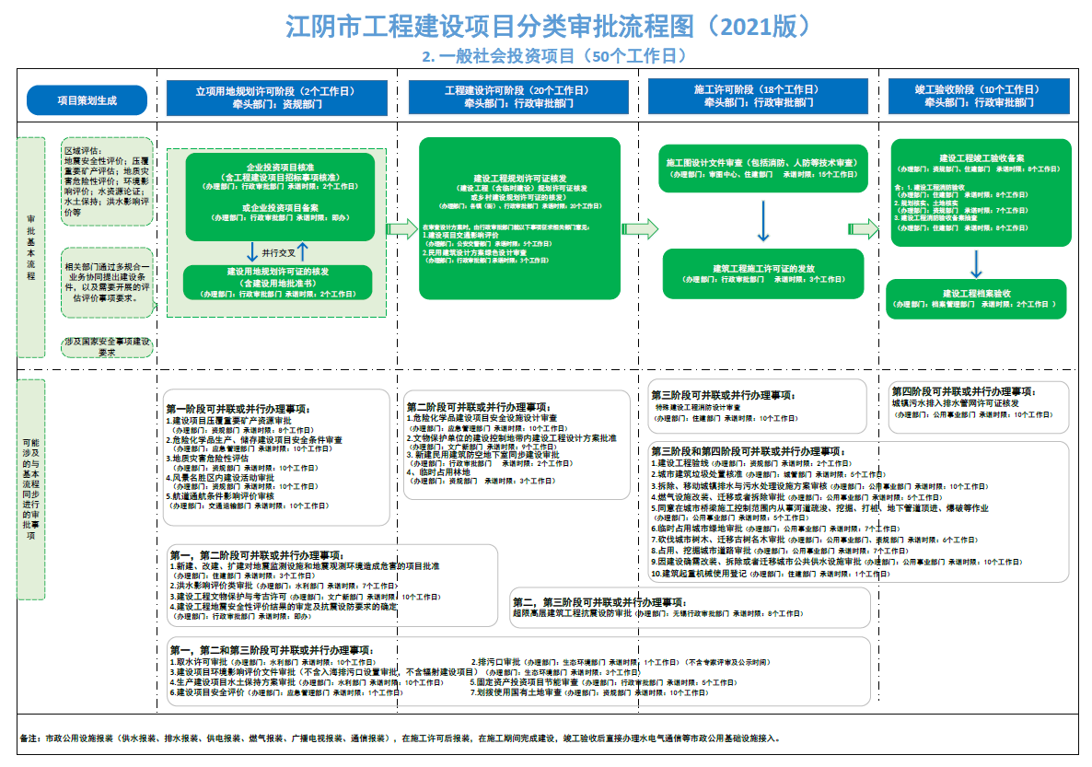
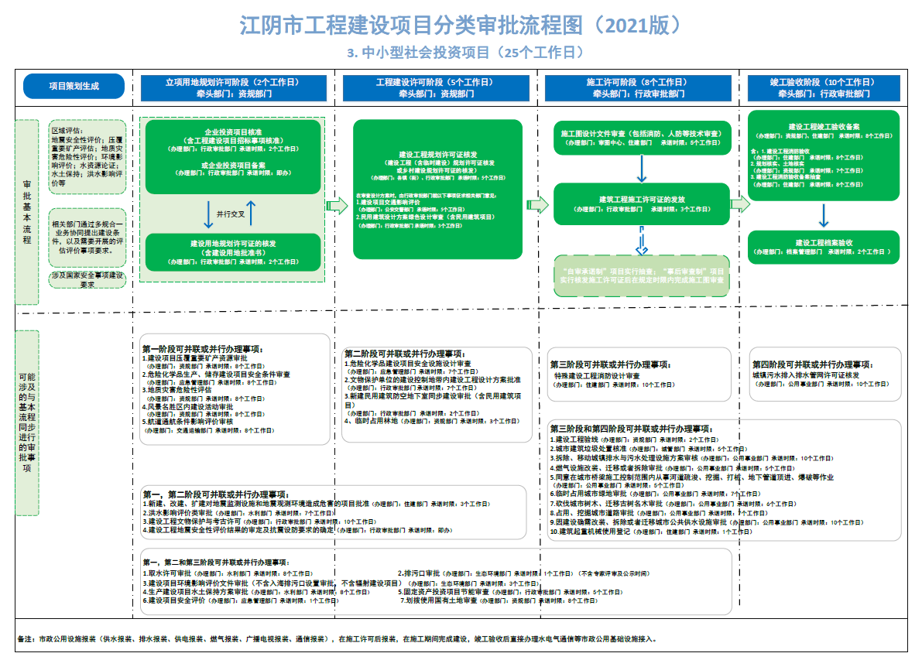
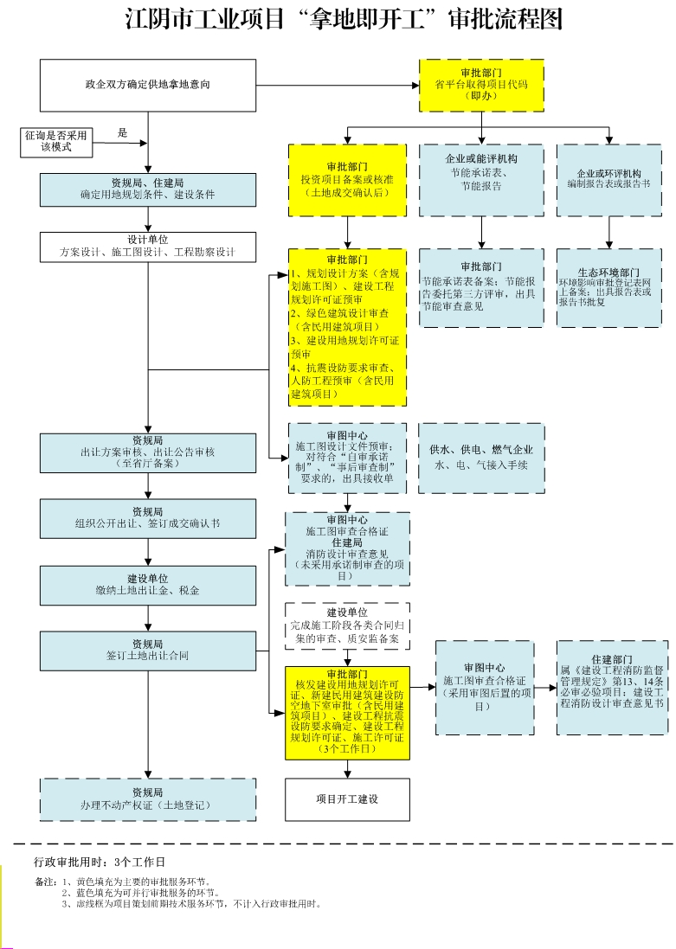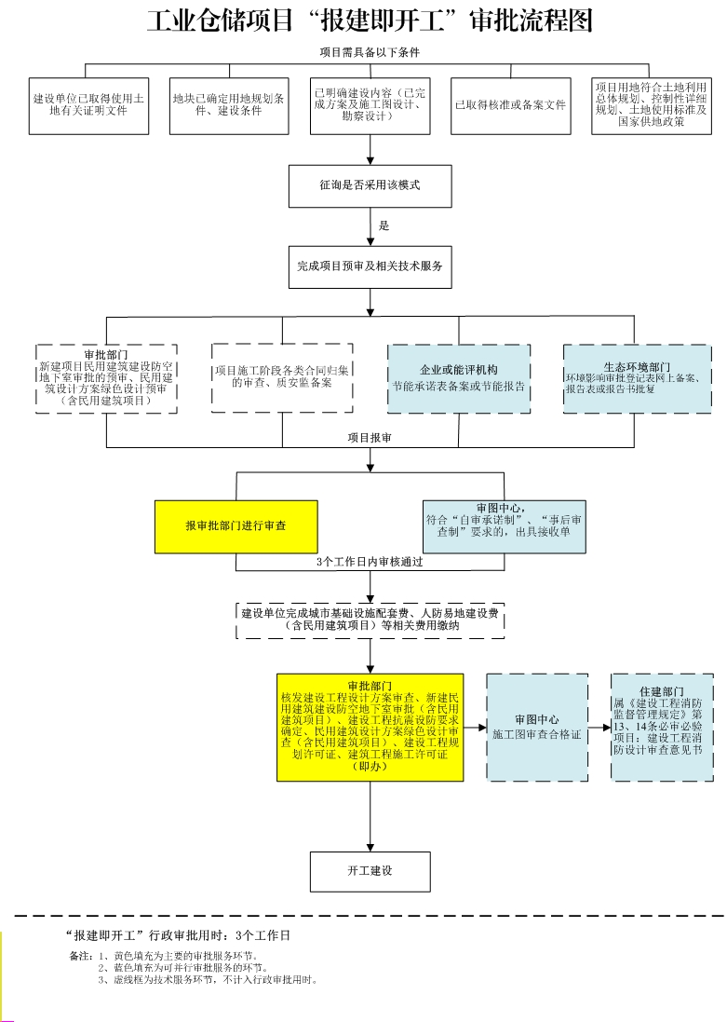
附件2
江阴市产业项目审批材料清单
立项用地规划许可（第一阶段）审批申请材料清单
序号 | 事项名称 | 材料名称 |  | 材料形式 | 获取方式 | 材料  数量 | 材料  类型 | 适用情形特别说明 | 是否并联
1 | 企业投资项目备案 | 1 | 江苏省企业投资项目承诺书 | 电子 | 申请人自备 | 1 | 原件
2 | 企业投资项目核准  （含工程建设项目招标事项核准） | 1 | 项目申请报告（含工程建设项目招标事项核准申请表） | 纸质和电子 | 申请人自备 | 1 | 原件 | 依据国家发改委《项目申请报告通用文本》编制
 |  | 2 | 项目申请核准的请示及所提供材料的真实性声明 | 纸质和电子 | 申请人自备 | 1 | 原件
 |  | 3 | 建设项目用地预审与选址意见书 | 纸质和电子 | 政府部门核发 | 1 | 原件和复印件 | 以划拨方式提供国有土地使用权的项目；资规部门明确可以不进行用地预审的情形除外，但须提供合法有效的土地出让合同、使用权属证明文件或其他证明材料
 |  | 4 | 项目社会稳定风险评估报告及审核意见 | 纸质和电子 | 申请人自备/政府部门核发 | 1 | 原件 | 仅涉及土地征收、易燃易爆、邻避效应的项目，可能存在环境影响的住宅项目
 |  | 5 | 移民安置规划审核 | 纸质和电子 | 政府部门核发 | 1 | 原件 | 涉及移民安置的大中型水利水电工程项目
 |  | 6 | 中外投资各方的企业注册证明材料及经审计的最新企业财务报表（包括资产负债表、利润表和现金流量表）。投资意向书，增资、并购项目的公司董事会决议。以国有资产出资的，需提供有关部门出具的确认文件。并购项目申请报告还应包括并购方情况、并购安排、融资方案和被并购方情况、被并购后经营方式、范围和股权结构、所得收入的使用安排等。 | 纸质和电子 | 申请人自备 | 1 | 原件 | 外商投资项目
3 | 政府投资项目  建议书审批 | 1 | 项目建议书审批申请文件 | 纸质和电子 | 申请人自备 | 1 | 原件
 |  | 2 | 项目建议书文本 | 纸质和电子 | 申请人自备 | 1 | 原件
 |  | 3 | 资金落实情况证明 | 纸质和电子 | 申请人自备 | 1 | 原件和复印件 | 已列入政府投资项目计划的无需提供
4 | 政府投资项目可行性研究报告审批（含工程建设项目招标事项核准） | 1 | 可行性研究报告审批申请文件 | 纸质和电子 | 申请人自备 | 1 | 原件
 |  | 2 | 项目建议书批复文件 | 纸质和电子 | 政府部门核发 | 1 | 原件和复印件 | 已列入相关规划的项目无需提供
 |  | 3 | 可行性研究报告（含工程建设项目招标事项核准申请表） | 纸质和电子 | 申请人自备 | 1 | 原件
 |  | 4 | 资金落实情况证明 | 纸质和电子 | 申请人自备 | 1 | 原件和复印件 | 已列入政府投资项目计划的无需提供
 |  | 5 | 建设项目用地预审与选址意见书 | 纸质和电子 | 政府部门核发 | 1 | 原件和复印件 | 以划拨方式提供国有土地使用权的项目；资规部门明确可以不进行用地预审的情形除外，但须提供合法有效的土地出让合同、使用权属证明文件或其他证明材料
 |  | 6 | 节能审查意见或节能承诺表 | 纸质和电子 | 政府部门核发/申请人自备 | 1 | 原件
 |  | 7 | 移民安置规划审核 | 纸质和电子 | 政府部门核发 | 1 | 原件 | 涉及移民安置的大中型水利水电工程项目
 |  | 8 | 航道通航条件影响评价审核意见 | 纸质和电子 | 政府部门核发 | 1 | 原件 | 涉及影响航道通航的项目
5 | 建设项目用地预审与选址意见书的核发 | 1 | 建设项目用地预审与选址意见书申请表 | 结构化表单 | 申请人自备 | 1 | 原件
 |  | 2 | 建设单位统一社会信用代码证（营业执照）和法人授权委托书 | 文本 | 申请人自备 | 1 | 原件和复印件
 |  | 3 | 建设项目用地预审与选址意见书申请报告 | 文书 | 申请人自备 | 1 | 原件
 |  | 4 | 项目建设依据 | 申请表/文书 | 政府部门核发 | 1 | 原件
 |  | 5 | 标明项目用地预审与选址范围的1:500地形图及电子文件 | 文书（地图） | 申请人自备 | 1 | 复印件 | 包括拟选址范围外50米以上的地形地貌
 |  | 6 | 拟订的分期实施规划方案 | 文书 | 申请人自备 | 1 | 原件 | 分期实施的建设项目
 |  | 7 | 土地利用总体规划修改方案 | 文书 | 申请人自备 | 1 | 原件 | 符合规定条件需要修改土地利用总体规划的项目
 |  | 8 | 节地评价报告及论证意见 | 纸质和电子 | 申请人自备 | 1 | 原件 | 根据项目实际情况提供
 |  | 9 | 建设项目选址论证材料和专家审查意见 | 纸质和电子 | 申请人自备 | 1 | 复印件 | 在成片规划建设用地范围以外独立选址的建设项目以及可能对城乡规划产生重大影响的区域性基础设施项目
6 | 建设用地规划许可证  的核发（含建设用地批准书） | 1 | 用地申请表 | 表单 | 申请人自备 | 1 | 原件
 |  | 2 | 建设项目批准、核准、备案文件 | 文书 | 政府部门核发 | 1 | 复印件
 |  | 3 | 国有建设用地使用权出让合同 | 文书 | 政府部门核发 | 1 | 复印件 | 出让用地
 |  | 4 | 建设项目用地预审与选址意见书 | 文书 | 政府部门核发 | 1 | 复印件 | 划拨用地
7 | 建设项目压覆重要  矿产资源审批 | 1 | 压覆重要矿产资源申请 | 空间坐标  点位 | 申请人自备 | 1 | 原件 |  | 第一阶段可并行或并联
 |  | 2 | 查询压覆重要矿产资源情况申请 | 空间坐标  点位 | 申请人自备 | 1 | 原件
 |  | 3 | 与矿业权人签订的补偿协议或意向性协议 | 文书 | 申请人自备 | 1 | 原件 | 已设置矿业权
 |  | 4 | 压覆重要矿产资源评估报告 | 文书 | 申请人自备 | 1 | 原件
 |  | 5 | 建设项目压覆重要矿产资源储量登记书 | 文书 | 申请人自备 | 1 | 原件 | 经省级自然资源部门同意压覆重要矿产资源
 |  | 6 | 建设项目批准文件 | 文书 | 政府部门核发 | 1 | 复印件
8 | 危险化学品生产、储存建设项目安全条件审查 | 1 | 建设项目安全条件审查申请书 | 表单 | 申请人自备 | 3 | 原件 |  | 第一阶段可并行或并联
 |  | 2 | 国内首次使用化工工艺安全可靠性论证的相关文件 | 文书 | 申请人自备 | 1 | 原件
 |  | 3 | 建设项目批准、核准或者备案文件和规划相关文件 | 文书 | 政府部门核发 | 1 | 复印件
 |  | 4 | 企业营业执照或企业名称预先核准通知书 | 文书 | 政府部门核发 | 1 | 复印件
 |  | 5 | 建设项目安全评价报告 | 文书 | 其他 | 1 | 原件
9 | 地质灾害危险性评估 | 1 | 地质灾害危险性评估报告或地质灾害危险性区域评估查询表 | 表单 | 申请人自备 | 1 | 原件 |  | 第一阶段可并行或并联
10 | 风景名胜区内  建设活动审批 | 1 | 在风景名胜区内从事建设活动申请书 | 文书 | 申请人自备 | 1 | 原件 |  | 第一阶段可并行或并联
 |  | 2 | 项目选址必要性、合理性、可行性及对资源生态和景观环境影响的报告 | 文书 | 申请人自备 | 1 | 原件
 |  | 3 | 项目选址及初步规划设计方案 | 文书 | 申请人自备 | 1 | 原件
11 | 航道通航条件  影响评价审核 | 1 | 航道通航条件影响评价审核申请表 | 表单 | 申请人自备 | 1 | 原件 |  | 第一阶段可并行或并联
 |  | 2 | 航道通航条件影响评价报告 | 文书 | 申请人自备 | 1 | 原件
12 | 新建、改建、扩建  对地震监测设施和地震观测环境造成危害的  项目批准 | 1 | 新建、改建、扩建对地震监测设施和地震观测环境造成危害的项目核准行政许可申请表 | 表单 | 申请人自备 | 1 | 原件 |  | 第一、第二阶段可并行或并联
 |  | 2 | 影响地震监测环境项目建设协议书 | 文书 | 申请人自备 | 3 | 复印件
 |  | 3 | 建设工程平面图或建设工程线路走向图 | 电子图 | 申请人自备 | 1 | 原件
13 | 洪水影响评价类审批 | 1 | 组织机构代码证、含有社会统一信用代码的营业执照或其他有效组织单位证明文件 | 文本 | 政府部门核发 | 4 | 原件和复印件 |  | 第一、第二阶段可并行或并联
 |  | 2 | 法定代表人身份证或其他个人身份证明文件 | 文本 | 申请人自备 | 5 | 原件和复印件
 |  | 3 | 申请单位出具的授权委托书及办理人员身份证复印件或其他个人身份证明文件 | 文本 | 申请人自备 | 4 | 原件和复印件
 |  | 4 | 与第三者利害关系的相关说明 | 文本 | 其他 | 4 | 原件和复印件 | 申请办理洪水影响评价类审批时存在第三者利害关系的
 |  | 5 | 水工程建设规划同意书申请表 | 表单 | 政府部门核发 | 4 | 原件和复印件 | 申请办理洪水影响评价类审批的
 |  | 6 | 拟报批水工程的（预）可行性研究报告（项目申请报告、备案材料）摘要或说明 | 文书 | 申请人自备 | 4 | 原件和复印件
 |  | 7 | 水工程所依据的规划、文件或专题论证报告等 | 文书 | 申请人自备 | 4 | 原件和复印件
 |  | 8 | 河道管理范围内工程项目的建设方案及位置、界限审批申请书 | 表单 | 政府部门核发 | 4 | 原件和复印件 | 申请办理河道管理范围内工程建设方案及位置、界限审批的
 |  | 9 | 建设项目涉及河道防洪部分的可研报告（含图纸） | 文书 | 申请人自备 | 4 | 原件和复印件
 |  | 10 | 《建设项目建设方案》（一般项目）或《建设项目防洪评价报告》（重要项目）的审查意见及按审查意见修改后的《建设项目建设方案》或《建设项目防洪评价报告》 | 文书 | 申请人自备 | 4 | 原件和复印件 |  | 第一、第二阶段可并行或并联
 |  | 11 | 建设项目所依据的文件 | 文书 | 政府部门核发 | 4 | 原件和复印件
14 | 建设工程文物保护与  考古许可 | 1 | 项目建设单位申请函 | 文书 | 申请人自备 | 2 | 纸质和电子 |  | 第一、第二阶段可并行或并联
 |  | 2 | 建设工程工程范围相关材料 | 文书 | 申请人自备 | 2 | 纸质和电子 | 申请办理在大型基本建设工程范围内有可能埋藏文物的地方进行考古调查、勘探许可的
 |  | 3 | 考古勘探发掘资料 | 文书 | 申请人自备 | 2 | 原件
 |  | 4 | 文物保护单位的具体措施 | 文书 | 申请人自备 | 2 | 原件 | 申请办理在文物保护单位的保护范围内进行其他建设工程或者爆破、钻探、挖掘等作业审核的
 |  | 5 | 工程对文物可能产生破坏或影响的评估报告 | 文书 | 申请人自备 | 2 | 原件
 |  | 6 | 建设工程的规划、设计方案 | 文书 | 申请人自备 | 2 | 原件
 |  | 7 | 征求意见文件（内容包括：建设单位名称、建设项目、建设地点、建设规模、必须进行该工程的理由说明） | 文书 | 政府部门核发 | 2 | 原件
15 | 建设工程地震安全性评价结果的审定及抗震设防要求的确定 | 1 | 建设工程地震安全性评价结果的审定及抗震设防要求的确定行政许可申请表 | 表单 | 申请人自备 | 1 | 原件 |  | 第一、第二阶段可并行或并联
 |  | 2 | 地震安全性评价报告 | 文书 | 申请人自备 | 1 | 原件
16 | 取水许可审批 | 1 | 取水许可申请书 | 表单 | 申请人自备 | 5 | 原件 |  | 第一、第二、第三阶段可并行或并联
 |  | 2 | 申请人主体资格材料 | 文本 | 申请人自备 | 2 | 复印件
 |  | 3 | 建设项目水资源论证报告书 | 表单/文书 | 申请人自备 | 5 | 原件和复印件
 |  | 4 | 第三者利害关系的承诺书或相关说明 | 文书 | 申请人自备 | 2 | 原件
17 | 排污口审批 | 1 | 入河排污口设置申请书（试行） | 表单 | 申请人自备 | 6 | 原件和复印件 |  | 第一、第二、第三阶段可并行或并联
 |  | 2 | 申请人主体资格材料 | 文本 | 申请人自备 | 2 | 复印件
 |  | 3 | 第三方的承诺书或其它文件 | 文书 | 申请人自备 | 2 | 原件 | 建设项目入河排污口与第三方有利害关系的
 |  | 4 | 《入河排污口设置论证报告》或简要分析材料以及审查意见 | 文书 | 申请人自备 | 3 | 原件和复印件
 |  | 5 | 建设项目依据文件(主要指建设项目有关批准文件等) | 文书 | 申请人自备 | 2 | 原件和复印件 |  | 第一、第二、第三阶段可并行或并联
18 | 建设项目安全评价 | 1 | 安全评价报告 | 文本 | 申请人自备 | 1 | 原件和复印件 |  | 第一、第二、第三阶段可并行或并联
19 | 建设项目环境影响评价文件审批（不含入海排污口设置审批，不含辐射建设项目） | 1 | 建设项目环境影响评价文件报批申请书 | 表单 | 申请人自备 | 1 | 原件 |  | 第一、第二、第三阶段可并行或并联
 |  | 2 | 建设项目环境影响报告书（表） | 表单 | 申请人自备 | 2 | 原件
 |  | 3 | 公众参与说明（报告表项目不需要） | 文书 | 申请人自备 | 1 | 原件
 |  | 4 | 环评文件删除不宜公开信息内容的说明 | 文书 | 申请人自备 | 1 | 原件
20 | 生产建设项目水土  保持方案审批 | 1 | 开发建设项目水土保持方案审批申请书 | 表单 | 申请人自备 | 5 | 原件 |  | 第一、第二、第三阶段可并行或并联
 |  | 2 | 组织机构代码证、含有社会统一信用代码的营业执照复印件或其他有效组织单位证明文件 | 文本 | 申请人自备 | 1 | 原件
 |  | 3 | 法定代表人身份证或其他个人身份证明文件 | 文本 | 申请人自备 | 1 | 原件和复印件
 |  | 4 | 联系人身份证或其他个人身份证明文件 | 文本 | 申请人自备 | 1 | 原件和复印件
 |  | 5 | 生产建设项目水土保持方案报告书（报批稿） | 文书 | 申请人自备 | 2 | 原件
21 | 固定资产投资  项目节能审查 | 1 | 项目节能审查申请书 | 文书 | 申请人自备 | 1 | 原件 |  | 第一、第二、第三阶段可并行或并联
 |  | 2 | 固定资产投资项目节能报告 | 文书 | 申请人自备 | 1 | 原件
22 | 划拨使用国有土地审查 | 1 | 建设用地申请表 | 表单 | 申请人自备 | 1 | 原件 |  | 第一、第二、第三阶段可并行或并联
 |  | 2 | 国有土地上房屋征收决定 | 文书 | 政府部门核发 | 1 | 原件
 |  | 3 | 建设用地规划许可证及定点图（图件原件及电子版） | 文本 | 政府部门核发 | 1 | 复印件
 |  | 4 | 用地单位营业执照或组织机构代码证 | 文本 | 政府部门核发 | 1 | 复印件
 |  | 5 | 项目建设书或项目可行性研究报告批复 | 文书 | 政府部门核发 | 1 | 复印件
工程建设许可（第二阶段）审批申请材料清单
序号 | 事项名称 | 材料名称 |  | 材料形式 | 获取方式 | 材料数量 | 材料类型 | 适用情形特别说明 | 是否并联
1 | 建设工程（含临时建设）规划许可证核发 | 1 | 申请表（含单体建筑面积核算表、建筑面积核算汇总表和主要技术指标核算表、江苏省民用建筑设计方案绿色设计报审表） | 表单 | 申请人自备 | 1 | 原件 | 设计方案审查、建设工程规划许可证
 |  | 2 | 建设单位统一社会信用代码、法人授权委托书及报建人身份证 | 文本 | 申请人自备 | 1 | 原件和复印件
 |  | 3 | 建设项目批准、核准、备案文件 | 文书 | 政府部门核发 | 1 | 原件和复印件
 |  | 4 | 涉及调整的提供申请报告，说明调整理由 | 表单 | 申请人自备 | 1 | 原件
 |  | 5 | 环境影响登记表或环境影响评价报告书（表）及环境保护主管部门的审核意见 | 文书 | 政府部门核发 | 1 | 原件和复印件
 |  | 6 | 符合国家设计规范的设计方案文本（装订成A3文本）一份及其电子文件，包括：总平面、建筑设计方案图（含彩色总平面和彩色效果图）、室外环境设计方案图、室外综合管线设计方案图、竖向规划设计方案图、民用建筑设计方案绿色设计文本及专项说明 | 纸质和电子 | 申请人自备 | 1 | 原件 | 设计方案审查
 |  | 7 | 符合《江阴市建设项目日照影响分析管理实施细则》的《日照影响分析报告》、《测绘报告》书面成果及电子文件 | 纸质和电子 | 申请人自备 | 1 | 原件
 |  | 8 | 民防《结合民用建筑修建防空地下室行政指导意见书》 | 文书 | 政府部门核发 | 1 | 原件和复印件
 |  | 9 | 新建、改建、扩建危险化学品生产、储存的建设项目以及伴有危险化学品产生的化工建设项目，应有相关主管部门的意见 | 文书 | 政府部门核发 | 1 | 原件和复印件
 |  | 10 | 使用土地的有关证明文件：不动产权证书或土地使用权证，国土局盖章确认的宗地图、CAD电子文件、国有出让土地的应提供原土地出让合同、转让合同，国有划拨土地的应提供划拨土地决定书，集体拨用土地的应提供集体拨用手续 | 纸质和电子 | 政府部门核发 | 1 | 原件和复印件
 |  | 11 | 现状地下管线资料 | 纸质和电子 | 申请人自备 | 1 | 原件
 |  | 12 | 交通影响评价报告及审查意见 | 纸质和电子 | 申请人自备 | 1 | 原件
 |  | 13 | 需经初步设计审查的，应提供初步设计审查意见 | 文书 | 政府部门核发 | 1 | 原件和复印件
 |  | 14 | 符合国家设计规范的建设工程施工图设计文件及其电子文件（收取一张设计单位盖章的总平面图纸及全套建筑施工图电子文件） | 纸质和电子 | 申请人自备 | 1 | 原件 | 建设工程规划许可证
2 | 建设项目交通影响评价 | 1 | 项目立项批复 | 文书 | 政府部门核发 | 1 | 原件和复印件
 |  | 2 | 建设项目规划设计要点 | 文书 | 政府部门核发 | 1 | 原件和复印件
 |  | 3 | 规划定点图 | 图 | 政府部门核发 | 1 | 原件和复印件
 |  | 4 | 交通影响分析报告 | 文书 | 申请人自备 | 1 | 原件
3 | 乡村建设规划  许可证的核发 | 1 | 农村宅基地和建房（规划许可）申请表 | 表单 | 结构化表单 | 1 | 原件 | 农村村民自建住房类
 |  | 2 | 农村宅基地使用承诺书 | 文书 | 申请人自备 | 1 | 原件
 |  | 3 | 身份证明和户籍证明材料 | 文本 | 申请人自备 | 1 | 原件和复印件
 |  | 4 | 土地、房屋权属证明（利用原有宅基地进行建设的提交） | 文本 | 申请人自备 | 1 | 原件和复印件
 |  | 5 | 农村住房设计方案或者农村住房通用设计图集 | 文书 | 申请人自备 | 1 | 原件
 |  | 6 | 相邻建筑所有权人书面意见材料（拟建房屋与相邻建筑毗邻或涉及公用、共用、借墙等关系的） | 文书 | 申请人自备 | 1 | 原件
 |  | 7 | 乡村建设规划许可证申请表 | 表单 | 结构化表单 | 1 | 原件 | 进行乡镇企业、  乡村公共设施和公益事业建设的
 |  | 8 | 建设单位统一社会信用代码、法人授权委托书及身份证明 | 文本 | 申请人自备 | 1 | 原件和复印件
 |  | 9 | 建设项目批准（核准、备案）文件 | 文书 | 申请人自备 | 1 | 原件和复印件
 |  | 10 | 建设工程所在地村民委员会（社区居民委员会）同意建设的书面意见，该意见应当经村民会议或村民代表大会集体讨论通过 | 文书 | 申请人自备 | 1 | 原件
 |  | 11 | 符合国家设计规范的建设工程施工图设计文件及其电子文件 | 文本 | 申请人自备 | 1 | 原件
 |  | 12 | 《日照影响分析报告》、《测绘报告》书面成果及电子文件（根据项目实际情况提供） | 文书 | 申请人自备 | 1 | 原件
 |  | 13 | 农用地转用证明文件（涉及占用农用地的） | 文书 | 政府部门核发 | 1 | 原件
4 | 政府投资项目  初步设计审批 | 1 | 项目初步设计报告审批申请文件 | 文书 | 政府部门核发 | 1 | 原件 |  | 第二阶段可并联或并行
 |  | 2 | 可行性研究报告批复文件 | 文书 | 政府部门核发 | 1 | 原件和复印件
 |  | 3 | 项目初步设计文本 | 文书 | 申请人自备 | 1 | 原件
 |  | 4 | 资金落实情况证明 | 文书 | 政府部门核发 | 1 | 原件 | 项目投资概算超过经批准的投资估算或资金来源等发生变化的
5 | 危险化学品建设项目  安全设施设计审查 | 1 | 危险化学品建设项目安全设施设计审查申请表 | 表单 | 申请人自备 | 1 | 原件 |  | 第二阶段可并联或并行
 |  | 2 | 设计单位资质证书 | 文书 | 政府部门核发 | 1 | 复印件
 |  | 3 | 危险化学品建设项目安全设施设计专篇 | 文书 | 其他 | 6 | 原件
6 | 文物保护单位的建设控制地带内建设工程设计方案批准 | 1 | 申请书 | 文书 | 申请人自备 | 2 | 纸质和电子 |  | 第二阶段可并联或并行
6 | 文物保护单位的建设控制地带内建设工程设计方案批准 | 2 | 文物行政主管部门意见 | 文书 | 政府部门核发 | 2 | 原件和复印件
 |  | 3 | 考古勘探发掘资料 | 文书 | 申请人自备 | 2 | 原件和复印件
 |  | 4 | 文物保护单位的具体保护措施 | 文书 | 申请人自备 | 2 | 原件和复印件
 |  | 5 | 工程对文物可能产生破坏或影响的评估报告及为保护文物安全及历史、自然环境所采取的相关措施设计 | 文书 | 申请人自备 | 2 | 原件和复印件
 |  | 6 | 建设工程的规划、设计方案 | 文书 | 申请人自备 | 2 | 原件和复印件
7 | 新建民用建筑防空地下室同步建设审批 | 1 | 建设项目立项文件 | 文书 | 政府部门核发 | 1 | 原件 |  | 第二阶段可并联或并行
 |  | 2 | 经批准的建设项目总平方案图（含建设项目方案审查意见） | 电子图/表单 | 政府部门核发 | 1 | 原件和复印件
 |  | 3 | 项目中不需要修建防空地下室的建（构）筑物性质佐证材料 | 文书 | 申请人自备 | 1 | 原件 | 不需要修建防空地下室的
 |  | 4 | 建设项目符合易地建设条件的佐证材料（如地质勘查报告、相关部门和单位提供的证明材料等） | 文书 | 申请人自备 | 1 | 原件 | 需易地建设防空地下室的
 |  | 5 | 人防设计方案图（含总平位置图、战时平面图、平时平面图、主要剖面图、与防空地下室连通的非人防地下室平面图） | 电子图 | 申请人自备 | 1 | 原件 | 涉及防空地下室建设的
 |  | 6 | 防空地下室设计单位人防设计资质证明 | 文书 | 政府部门核发 | 1 | 原件和复印件
 |  | 7 | 申请人（单位）身份证明（营业执照、法人证书等） | 文书 | 政府部门核发 | 1 | 原件
 |  | 8 | 委托代理人授权委托书、委托代理人身份证 | 文书 | 申请人自备 | 1 | 原件和复印件 | 依法应当由申请人到行政机关办公场所提出行政许可申请的不适用
 |  | 9 | 建设项目规划条件 | 表单 | 政府部门核发 | 1 | 原件和复印件 | 城市新建民用建筑
8 | 临时占用林地 | 1 | 建设项目批准文件 | 纸质和电子 | 政府部门核发 | 1 | 原件 | 面积小于2公顷的非省级公益林林地 | 第二阶段可并联或并行
 |  | 2 | 建设用地规划许可证或选址意见书并附红线图 | 纸质和电子 | 政府部门核发 | 1 | 复印件
 |  | 3 | 使用林地申请表及书面申请 | 纸质和电子 | 申请人自备 | 1 | 原件
 |  | 4 | 林地、林木补偿协议 | 纸质和电子 | 申请人自备 | 1 | 原件
 |  | 5 | 使用林地可行性研究报告 | 纸质和电子 | 申请人自备 | 1 | 原件
 |  | 6 | 植被恢复费缴费凭证 | 纸质和电子 | 政府部门核发 | 1 | 复印件
 |  | 7 | 建设单位法人证明 | 纸质和电子 | 申请人自备 | 1 | 原件
 |  | 8 | 国家级生态红线、生态管控区证明 | 纸质和电子 | 政府部门核发 | 1 | 原件
 |  | 9 | 恢复林业生产条件的协议实施方案 | 纸质和电子 | 申请人自备 | 1 | 原件
施工许可（第三阶段）审批申请材料清单
序号 | 事项名称 | 材料名称 |  | 材料形式 | 获取方式 | 材料数量 | 材料类型 | 适用情形特别说明 | 是否并联
1 | 施工图设计文件审查 | 1 | 施工图设计文件审查申请表 | 表单 | 申请人自备 | 1 | 原件
 |  | 2 | 全套施工图 | 电子图 | 申请人自备 | 1 | 原件
 |  | 3 | 新建民用建筑建设防空地下室行政许可决定书 | 文本 | 政府部门核发 | 1 | 原件
 |  | 4 | 作为勘察、设计依据的政府有关部门批准文件（建设工程规划许可证、项目立项批复（项目备案通知书）、建设条件意见书、） | 文本 | 政府部门核发 | 1 | 原件和复印件
 |  | 5 | 抗震设防烈度审批表、建筑设计方案绿色设计报审表 | 文本 | 政府部门核发 | 1 | 原件和复印件 | 民用建筑需要方案绿色设计报审表，建筑面积2000平方米以下可不提供
 |  | 6 | 江阴市装配式建筑施工图审查情况表及装配式建筑项目设计阶段技术论证专家意见表 | 文本 | 申请人自备 | 1 | 原件 | 本地块内如没有装配式则不需提供
 |  | 7 | 岩土工程勘察报告文本(含勘察纲要)、勘察报告开样记录表、土样交接单，土工试验报告或成果表加盖土工试验专用章 | 文本 | 申请人自备 | 1 | 原件
 |  | 8 | 超限高层建筑工程抗震设防审批准予行政许可决定书 | 文本 | 政府部门核发 | 1 | 原件 | 超限高层建筑工程
2 | 建筑工程施工许可证的发放 | 1 | 建筑工程施工许可申请表 | 表单 | 申请人自备 | 1 | 原件 | 工改系统填报后打印
 |  | 2 | 安管人员安全生产知识考核合格证书 | 文本 | 政府部门核发 | 1 | 原件 | 建设工程安全监督备案（系统调取）
 |  | 3 | 安全文明施工措施费支付计划 | 文本 | 申请人自备 | 1 | 原件 | 建设工程安全监督备案
 |  | 4 | 危险性较大的分部分项工程清单 | 文本 | 申请人自备 | 1 | 原件 | 建设工程安全监督备案
 |  | 5 | 施工单位安全生产许可证 | 文本 | 政府部门核发 | 1 | 原件 | 建设工程安全监督备案（系统调取）
 |  | 6 | 五方责任主体法定代表人授权书、项目负责人承诺书 | 文本 | 申请人自备 | 1 | 原件 | 建设工程质量监督备案
 |  | 7 | 施工图审查合格书 | 文本 | 其他 | 1 | 原件 | 系统调取
 |  | 8 | 经施工单位确认的工程款支付安排计划 | 文本 | 申请人自备 | 1 | 原件
 |  | 9 | 施工合同协议书 | 文本 | 申请人自备 | 1 | 原件 | 系统调取
 |  | 10 | 施工条件报告 | 文本 | 申请人自备 | 1 | 原件
 |  | 11 | 建设工程规划许可证 | 文本 | 政府部门核发 | 1 | 原件和复印件
 |  | 12 | 用地批准手续 | 文本 | 政府部门核发 | 1 | 原件和复印件
2 | 建筑工程施工许可证的发放 | 13 | 建筑工程施工许可证中止报告 | 文本 | 申请人自备 | 1 | 原件 | 建筑工程因故中止施工的
 |  | 14 | 建筑工程延期开工申请 | 文本 | 申请人自备 | 1 | 原件 | 建筑工程因故不能按期开工的
3 | 人防工程质量监督 | 1 | 江阴市人防工程质量监督申报表 | 表单 | 申请人自备 | 1 | 原件 | 若申请人以承诺制办理监督申报手续需提交上述第1至4项资料及告知承诺书（一式两份）；并限期补齐第5至9项资料
 |  | 2 | 结合民用建筑修建防空地下室准予行政许可决定书 | 文本 | 政府部门核发 | 1 | 复印件
 |  | 3 | 施工图审查合格书 | 文本 | 其他 | 1 | 复印件
 |  | 4 | 经审查合格的人防工程总平图、建筑设计说明、平时和战时建筑平面图及范围线图各1张（全套人防工程施工图）；工程地质勘查报告、人防工程施工图设计及其审查文件 | 文本/图纸 | 申请人自备 | 1 | 原件
 |  | 5 | 施工、监理中标通知书或合同 | 文本 | 申请人自备 | 1 | 复印件
 |  | 6 | 勘察、设计、施工、监理单位资质证书 | 文本 | 其他 | 1 | 复印件
 |  | 7 | 防护设备厂的网签合同、人防第三方检测单位合同 | 文本 | 申请人自备 | 1 | 复印件
 |  | 8 | 总监、土建、设备安装专业监理工程师各1名，需具备建设行政主管部门颁发的资质证书，以及人防主管部门颁发的人防资格证书；总监的公司法人委托书 | 文本 | 申请人自备 | 1 | 原件
 |  | 9 | 建设工程五方责任主体项目负责人质量终身责任信息档案 | 文本 | 申请人自备 | 1 | 原件
 |  | 10 | 江阴市人防工程质量监督手续申办承诺书 | 文本 | 申请人自备 | 1 | 原件
4 | 特殊建设工程消防设计审查 | 1 | 建设工程规划许可证 | 文本 | 政府部门核发 | 1 | 复印件 |  | 第三阶段可并联或并行
 |  | 2 | 消防设计文件 | 文本 | 申请人自备 | 2 | 原件
 |  | 3 | 特殊建设工程消防设计审查申请表 | 纸质或电子 | 申请人自备 | 1 | 原件
 |  | 4 | 临时建筑批准文件 | 纸质或电子 | 政府部门核发 | 1 | 复印件
 |  | 5 | 江苏省房屋建筑和市政基础设施工程施工图设计文件审查合格书 | 纸质或电子 | 政府部门核发 | 1 | 原件 | 实行施工图设计文件联合审查的，应当将建设工程消防设计的技术审查并入联合审查的要求，完成联合审查的工程项目应当提供施工图设计文件审查合格书
5 | 建设工程验线 | 1 | 建设工程规划验线申请表 | 表单 | 申请人自备 | 1 | 原件 |  | 第三、第四阶段可并联或并行
 |  | 2 | 建设工程施工图总平图1:500 | 文本 | 申请人自备 | 1 | 原件
 |  | 3 | 取得相应测绘资质单位出具的建设工程规划定位放线记录单或基础完工测绘报告 | 纸质和电子 | 申请人自备 | 1 | 原件
6 | 城市建筑垃圾处置核准 | 1 | 建筑垃圾处置核准申请表 | 表单 | 申请人自备 | 1 | 原件 |  | 第三、第四阶段可并联或并行
 |  | 2 | 建筑垃圾处置方案 | 文本 | 申请人自备 | 1 | 原件
 |  | 3 | 建设单位或施工单位与运输企业签订的合同 | 纸质或电子 | 申请人自备 | 3 | 复印件
 |  | 4 | 建设工程规划许可证、施工图设计文件审查合格书、工程量清单等可以确定工程面积及土石方弃置量的证明材料 | 纸质或电子 | 政府部门核发 | 1 | 原件和复印件
 |  | 5 | 委托代理人办理，法人授权委托书 | 纸质或电子 | 申请人自备 | 1 | 原件
 |  | 6 | 营业执照或者机关、事业单位统一社会信用代码证 | 纸质或电子 | 政府部门核发 | 1 | 复印件
 |  | 7 | 建筑垃圾消纳场接收证明或协议（合同） | 纸质或电子 | 申请人自备 | 1 | 原件和复印件
 |  | 8 | 建筑垃圾规范处置承诺书 | 文本 | 申请人自备 | 1 | 原件
7 | 拆除、移动城镇排水与污水处理设施方案审核 | 1 | 拆除、迁移排水与污水处理设施申请表 | 表单 | 申请人自备 | 3 | 原件 |  | 第三、第四阶段可并联或并行
 |  | 2 | 拆除、迁移排水与污水处理设施的方案 | 文本 | 申请人自备 | 1 | 原件
8 | 燃气设施改装、迁移或者拆除审批 | 1 | 燃气设施改装、迁移或者拆除申请 | 表单 | 申请人自备 | 3 | 原件 |  | 第三、第四阶段可并联或并行
 |  | 2 | 燃气设施改装、迁移或者拆除方案 | 文本 | 申请人自备 | 1 | 原件
9 | 同意在城市桥梁施工控制范围内从事河道疏浚、挖掘、打桩、地下管道顶进、爆破等作业 | 1 | 在城市桥梁施工控制范围内从事河道疏浚、挖掘、打桩、地下管道顶进、爆破等作业申请表 | 表单 | 其他 | 2 | 原件 |  | 第三、第四阶段可并联或并行
 |  | 2 | 桥梁安全保护协议（附施工图、施工方案、安全文明措施等） | 文本 | 申请人自备 | 2 | 复印件
 |  | 3 | 规划审批材料 | 文本 | 申请人自备 | 2 | 原件和复印件
10 | 临时占用城市绿地审批 | 1 | 临时占用城市绿地申请表 | 表单 | 申请人自备 | 2 | 原件 |  | 第三、第四阶段可并联或并行
 |  | 2 | 授权委托书 | 文本 | 申请人自备 | 1 | 原件
 |  | 3 | 经管线主管部门审查通过的施工方案或施工图 | 文本 | 政府部门核发 | 1 | 复印件 | 涉及地下管线的项目
 |  | 4 | 绿化权属单位意见 | 文本 | 其他 | 2 | 原件
 |  | 5 | 建设工程规划许可证 | 文本 | 政府部门核发 | 2 | 复印件
 |  | 6 | 项目立项批文或同级及以上政府批复文件 | 文本 | 政府部门核发 | 2 | 复印件
11 | 砍伐城市树木、迁移古树名木审批 | 1 | 城市树木砍伐、移植申请表 | 表单 | 申请人自备 | 1 | 原件 |  | 第三、第四阶段可并联或并行
 |  | 2 | 绿化恢复、补偿方案 |  | 申请人自备 | 1 | 原件
 |  | 3 | 自然资源部门批准的建设项目总平面图 | 电子图 | 申请人自备 | 1 | 复印件
12 | 占用、挖掘城市道路审批 | 1 | 城市道路占用、挖掘申请表 | 表单 | 申请人自备 | 1 | 原件 |  | 第三、第四阶段可并联或并行
 |  | 2 | 施工现场位置简图 | 电子图 | 申请人自备 | 1 | 复印件 | 涉及抢修项目
 |  | 3 | 供电管线保护专项施工方案 | 文本 | 申请人自备 | 1 | 复印件 | 涉及电力管线保护区内开挖施工项目
 |  | 4 | 燃气设施保护方案 | 文本 | 申请人自备 | 1 | 复印件 | 涉及在燃气管线安全保护区内的开挖施工项目
 |  | 5 | 规划设计方案审查意见 | 文本 | 政府部门核发 | 1 | 复印件 | 涉及新建工程的配套管线项目
 |  | 6 | 规划定点图 | 文本 | 政府部门核发 | 1 | 复印件 | 涉及新建工程的配套管线项目
 |  | 7 | 建设工程规划许可证 | 文本 | 政府部门核发 | 1 | 复印件 | 涉及新建工程的配套管线项目
 |  | 8 | 开设出入口备案通知书 | 文本 | 政府部门核发 | 1 | 复印件 | 涉及新建项目开设出入口项目
 |  | 9 | 城市排水指导意见 | 文本 | 申请人自备 | 1 | 复印件 | 涉及污水管线的开挖和控源截污工程
 |  | 10 | 挖掘影响范围内的地下管线放样资料；挖掘破路设计图和挖掘道路的施工组织设计 | 文本 | 申请人自备 | 1 | 复印件
 |  | 11 | 施工单位的资质证明（含施工组织设计方案、安全评估报告及事故预警和应急处置方案） | 文本 | 政府部门核发 | 1 | 复印件
 |  | 12 | 市政设施建设的设计文书 | 文本 | 申请人自备 | 1 | 复印件 |  | 第三、第四阶段可并联或并行
 |  | 13 | 拟建建筑工程施工许可证和建设工程规划类许可证 | 文本 | 政府部门核发 | 1 | 复印件
 |  | 14 | 国有土地上房屋征收决定 | 文本 | 政府部门核发 | 1 | 复印件 | 涉及拆迁项目占用城市道路项目
 |  | 15 | 施工组织设计方案（包括安全文明施工措施和脚手架搭建拆除等内容） | 文本 | 申请人自备 | 1 | 复印件
 |  | 16 | 占用城市道路的平面图 | 电子图 | 申请人自备 | 1 | 复印件
 |  | 17 | 营业执照、法定代表人身份证、经办人身份证 | 文本 | 政府部门核发 | 1 | 复印件
 |  | 18 | 店招标牌备案表（涉及设置门头店招占用项目） | 文本 | 政府部门核发 | 1 | 复印件
13 | 因建设确需改装、拆除或者迁移城市公共供水设施审批 | 1 | 申请表（书） | 表单 | 申请人自备 | 2 | 原件 |  | 第三、第四阶段可并联或并行
 |  | 2 | 改装、拆除或者迁移城市公共供水设施方案 | 文本 | 申请人自备 | 5 | 原件
14 | 建筑起重机械使用登记 | 1 | 建筑起重机械安全生产事故应急救援预案 | 文本 | 申请人自备 | 1 | 原件 |  | 第三、第四阶段可并联或并行
 |  | 2 | 建筑起重机械维护保养等管理制度 | 文本 | 申请人自备 | 1 | 原件
 |  | 3 | 使用单位特种作业人员资格证书 | 文本 | 政府部门核发 | 1 | 原件
 |  | 4 | 建筑起重机械检验检测报告和安装验收记录 | 文本 | 申请人自备 | 1 | 原件
 |  | 5 | 建筑起重机械租赁合同或自购发票 | 文本 | 申请人自备 | 1 | 原件
竣工验收（第四阶段）审批申请材料清单
序号 | 事项名称 | 材料名称 |  | 材料形式 | 获取方式 | 材料数量 | 材料类型 | 适用情形特别说明 | 是否并联
1 | 建设工程消防验收 | 1 | 特殊建设工程消防验收申请表 | 纸质或电子 | 申请人自备 | 1 | 原件
 |  | 2 | 工程竣工验收报告 | 纸质或电子 | 申请人自备 | 1 | 复印件
 |  | 3 | 涉及消防的建设工程竣工图纸 | 纸质或电子 | 申请人自备 | 1 | 原件
2 | 规划核实、土地核验 | 1 | 建设工程规划核实、土地核验申请表 | 表单 | 申请人自备 | 1 | 原件
 |  | 2 | 具有测绘资质单位出具的建设工程竣工测绘报告（含建筑面积对比表、建筑面积计算汇总表、单体建筑测量计算表、规划竣工测绘总平面图、竣工后的地物测量图） | 纸质和电子 | 申请人自备 | 1 | 原件
 |  | 3 | 使用土地的有关证明文件（不动产权证书或土地使用权证） | 文本 | 申请人自备 | 1 | 原件和复印件
 |  | 4 | 建设单位统一社会信用代码或组织机构代码证、法人授权委托书 | 文书 | 申请人自备 | 1 | 原件和复印件
 |  | 5 | 建设工程变更资料 | 文书 | 申请人自备 | 1 | 复印件
3 | 建设工程消防验收备案抽查 | 1 | 建设工程消防验收备案表 | 纸质或电子 | 申请人自备 | 1 | 原件
 |  | 2 | 工程竣工验收报告 | 纸质或电子 | 申请人自备 | 1 | 复印件
 |  | 3 | 涉及消防的建设工程竣工图纸 | 纸质或电子 | 申请人自备 | 1 | 原件
4 | 建设工程竣工验收备案 | 1 | 住宅质量保证书、住宅使用说明书 | 文书 | 申请人自备 | 1 | 原件 | 住宅工程
 |  | 2 | 施工单位签署的工程质量保修书 | 文书 | 申请人自备 | 1 | 原件
 |  | 3 | 法律规定应当申请消防验收的建设工程消防验收合格证明文件 | 文书 | 政府部门核发 | 1 | 原件
 |  | 4 | 规划、人防、档案等部门出具的认可文件或准许使用文件 | 文书 | 政府部门核发 | 1 | 原件
 |  | 5 | 工程竣工验收报告 | 文书 | 申请人自备 | 1 | 原件
 |  | 6 | 工程竣工验收备案表 | 表单 | 申请人自备 | 1 | 原件
 |  | 7 | 施工图设计文件审查合格证、施工许可证 | 文书 | 政府部门核发 | 1 | 原件
 |  | 8 | 工程勘察质量检查报告、工程设计质量检查报告、工程监理质量评估报告 | 文书 | 申请人自备 | 1 | 原件
 |  | 9 | 配套建设的环境保护设施验收报告（环保验收的资料） | 文书 | 申请人自备 | 1 | 复印件
 |  | 10 | 市政基础设施的有关质量检测和功能性试验资料 | 文书 | 申请人自备 | 1 | 原件 | 仅市政基础设施工程
4 | 建设工程竣工验收备案 | 11 | 单位工程竣工验收证明书 | 文书 | 政府部门核发 | 1 | 原件
 |  | 12 | 建筑节能分部工程质量验收记录 | 文书 | 申请人自备 | 1 | 原件
 |  | 13 | 江苏省防雷装置验收合格证或意见书 | 文书 | 申请人自备 | 1 | 复印件
 |  | 14 | 网上备案授权书、五方主体、农民工工资承诺书 | 文书 | 申请人自备 | 1 | 原件
 |  | 15 | 营业执照，法人、经办人身份证 | 文书 | 申请人自备 | 1 | 复印件
5 | 城镇污水排入排水管网许可证核发 | 1 | 污水排入城镇排水管网许可申请表 | 表单 | 申请人自备 | 1 | 原件 |  | 第四阶段可并联或并行
 |  | 2 | 室外排水竣工图 | 电子图 | 申请人自备 | 1 | 原件和复印件
 |  | 3 | 经办人身份证、授权委托书 | 文书 | 申请人自备 | 1 | 复印件
 |  | 4 | 营业执照 | 文书 | 政府部门核发 | 1 | 复印件
 |  | 5 | 排水户项目总平面图 | 电子图 | 申请人自备 | 1 | 原件和复印件
 |  | 6 | 环评批复 | 文书 | 政府部门核发 | 1 | 原件和复印件
 |  | 7 | 有关专用检测井及污水排放口位置、口径的图纸及说明材料 | 文书 | 申请人自备 | 1 | 原件和复印件
 |  | 8 | 污水预处理设施建设有关材料 | 文书 | 申请人自备 | 1 | 原件和复印件
 |  | 9 | 已安装的主要水污染物排放自动监测设备有关材料 | 文书 | 申请人自备 | 1 | 原件和复印件 | 列入重点排污单位名录的排水户
 |  | 10 | 承诺书 | 纸质 | 申请人自备 | 1 | 原件
6 | 建设工程档案验收 | 1 | 工程档案资料 | 文书 | 申请人自备 | 1 | 原件
注：竣工验收阶段事项及申请材料见《关于印发《江阴市建设工程联合竣工验收办理指南》（试行）的通知》（澄工改办〔2021〕5号）

